# 河北水环境修改文档

1. **填报系统**

### G101

* 1. 见下图，补充一句话：若仅涉及独立雨水排放口也须正常填报

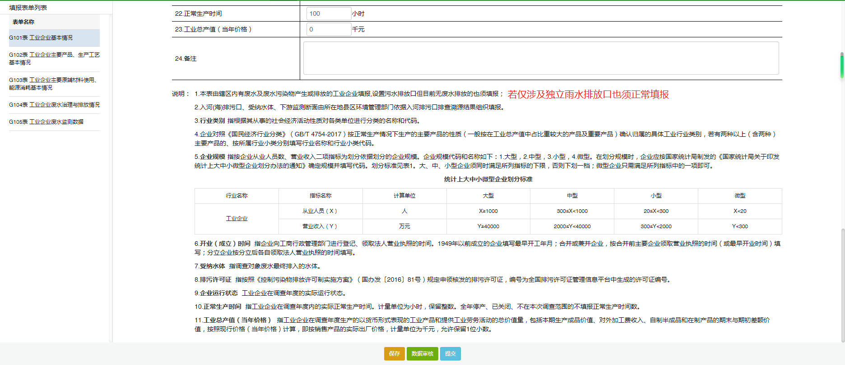

### G105

* 1. 该页面所有出口，改为排口

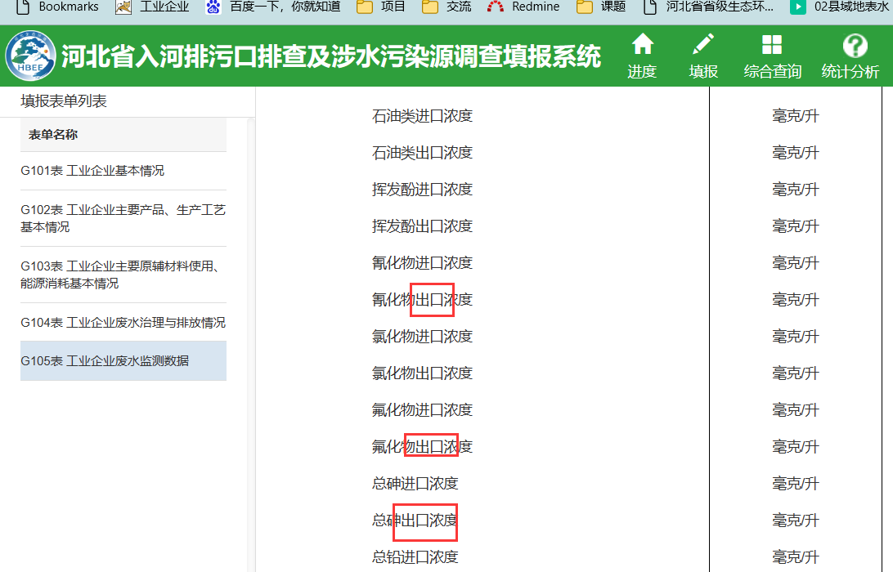

### N101-1

* 1. 增加鸭、鹅

|  |  |
| --- | --- |
| 08.养殖种类 | □ □ □ □ □ 1生猪 2奶牛 3肉牛 4蛋鸡 5肉鸡  6羊 7鸭 8鹅（可多选） |

### N101-2

* 1. 该页面所有出口，改为排口
  2. 增加鸭、鹅；羊，单位改为只

|  |  |  |  |
| --- | --- | --- | --- |
| 羊（全年出栏量） | 只 | ０７ |  |
| 鸭（全年出栏量） | 羽 | 08 |  |
| 鹅（全年出栏量） | 羽 | 09 |  |

### N101-4

* 1. 该页面所有出口，改为排口

### J101-1

* 1. 更改“说明”内容

|  |  |
| --- | --- |
| 15.2022年实际污水处理成本 | 元/立方米 |
| 16.有无再生水处理工艺 | □ 1 有 2 无 |
| 17再生水处理方法 | 名称： 代码：□□□□ |

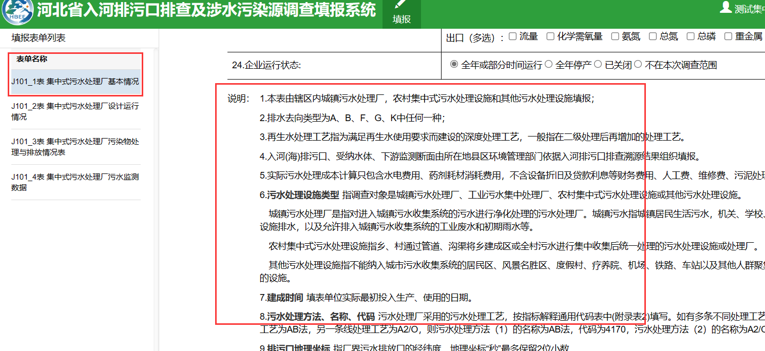

说明：1.本表由辖区内城镇污水处理厂，工业污水集中处理厂、农村集中式污水处理设施和其他污水处理设施填报；

2.污水处理设施类型： 指调查对象是城镇污水处理厂、工业污水集中处理厂、农村集中式污水处理设施或其他污水处理设施。

城镇污水处理厂是指对进入城镇污水收集系统的污水进行净化处理的污水处理厂。城镇污水指城镇居民生活污水，机关、学校、医院、商业服务机构及各种公共设施排水，以及允许排入城镇污水收集系统的工业废水和初期雨水等。

农村集中式污水处理设施指乡、村通过管道、沟渠将乡建成区或全村污水进行集中收集后统一处理的污水处理设施或处理厂。

其他污水处理设施指不能纳入城市污水收集系统的居民区、风景名胜区、度假村、疗养院、机场、铁路、车站以及其他人群聚集地排放的污水进行就地集中处理的设施。

3.建成时间：填表单位实际最初投入生产、使用的日期。

4.污水处理厂采用的污水处理工艺，按技术要求(附录表2)填写。如有多条不同处理工艺，则分别进行填报。如一条线处理工艺为AB法，另一条线处理工艺为A2/O，则污水处理方法（1）的名称为AB法，代码为4170，污水处理方法（2）的名称为A2/O，代码为4120。

5.实际污水处理成本：计算只包含水电费用、药剂耗材消耗费用，不含设备折旧及贷款利息等财务费用、人工费、维修费、污泥处理费等。

6.排水去向类型 ：指调查对象产生的废水直接排向江、河、湖、海等环境水体，还是排入市政管网、污水处理厂等，按指标解释通用表2选择对应代码填报；

7.厂区总排口：指厂界内污水排放口的经纬度。地理坐标“秒”最多保留2位小数。

8.受纳水体：指调查对象废水最终排入的水体。根据生态环境部第二次全国污染源调查工作办公室确定的河流名称与代码填报受纳水体名称与代码。

9.入河(海)排污口、受纳水体、下游监测断面由所在地县区环境管理部门依据入河排污口排查溯源结果组织填报。

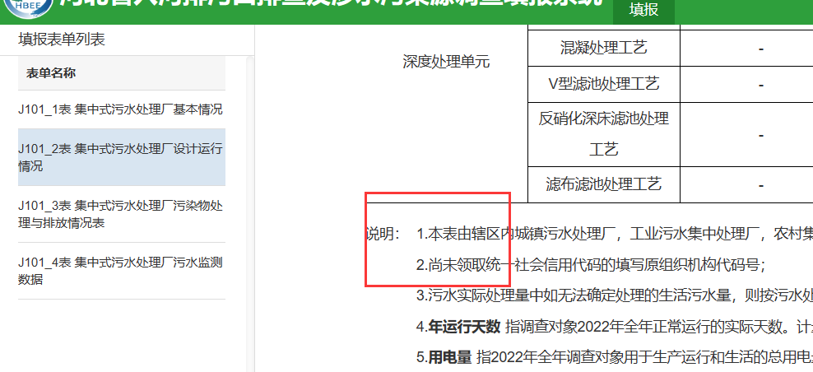

### J101-2

* 1. 更改“说明”内容

说明：1.本表由辖区内城镇污水处理厂，工业污水集中处理厂，农村集中式污水处理设施和其他污水处理设施填报；

2.年运行天数：指调查对象2022年全年正常运行的实际天数。计量单位为天，保留整数。

3.用电量：指2022年全年调查对象用于生产运行和生活的总用电量。计量单位为万千瓦时，保留2位小数。

4.设计污水处理能力：指在计划期内，污水处理厂（或某生产线）参与污水处理的全部设备和构筑物在既定的组织技术条件下，所能处理的污水的量。计量单位为立方米/日，保留整数。

5.污水实际处理量：指调查对象2022全年实际处理的污水总量。计量单位为万立方米，保留2位小数。

6.处理的生活污水量：指调查对象2022年全年实际处理的污水总量中生活污水的量。如调查单位不能准确计量处理水量中的生活污水量，可按设计建设时估计的生活污水占比进行折算。计量单位为万立方米，保留2位小数。

7.再生水量 指污水处理厂二级处理后的污水再经过深度处理并达到国家已颁布的再生水利用标准的水量。未达到国家已颁布的再生水利用标准的不算再生水。

工业用水量 指调查对象2022年污水再生水利用量中用于工业冷却用水等工业方面的水量。计量单位为万立方米，保留2位小数。

市政用水量 指调查对象2022年污水再生水利用量中用于消防、城市绿化等市政方面的水量。计量单位为万立方米，保留2位小数。

景观用水量 指调查对象2022年污水再生水利用量中用于营造城市景观水体和各种水景构筑物的水量。计量单位为万立方米，保留2位小数。

1. 实际进水浓度 ：指调查对象2022年度监测的污水中污染物的年平均浓度。
2. 前端污水生化处理单元、深度处理单元信息均按调查对象2022年实际情况填写。

### J101-3

* 1. 更改“说明”内容

说明：1.调查对象若有多个排放口，则按不同排放口分别填报污染物排放量，废水排放口编号 与J101-1表中的排放口名称/编号保持一致；如所有排放口都对应同1个进水口，则只在1个排放口调查表中填写进水浓度，其他排放口表不再填写；

1. 进水、排水量：2022年监测的污水年进出水总量
2. 污染物排放量按照2022年实际排放情况填报。
   1. “排水流量”修改为排水量。上面增加“进水量”、单位

|  |  |  |  |  |  |  |
| --- | --- | --- | --- | --- | --- | --- |
| 废水排放口名称 | | | | | | |
| 废水排放口编号：□□□□□ | | | | | | |
| 指标名称 | 计量单位 | 代码 | 监测方式 | 年平均值 |  |  |
| 进水量 | 立方米/年 |  |  |  |  |  |
| 排水量 | 立方米/年 | 01 | □ |  |  |  |
| 化学需氧量来水产生量 | 吨/年 | 02 | □ |  |  |  |

### J101-4

* 1. 更改“说明”内容

说明：1.本表由辖区内城镇污水处理厂，工业污水集中处理厂，农村集中式污水处理设施和其他污水处理设施填报；

2.开展监测的单位须填报本表；如果部分项目监测，只填报监测项目，未监测的项目不填；

3.调查对象若有多个排放口，则按不同排放口分别填报，废水排放口编号 与J101-1表中的排放口名称/编号保持一致；如所有排放口都对应同1个进水口，则只在1个排放口调查表中填写进水浓度，其他排放口表不再填写；

4.污染物浓度按监测方法对应的有效数字填报；

5.监测方式 :指获取监测数据的监测活动方式，按下列优先顺序选择：在线监测＞企业自测（手工）＞委托监测＞监督监测，将代码填入表格内：1.在线监测，2.企业自测（手工），3.委托监测，4.监督监测。

6.进水、排水量：将监测的污水进出水流量折算为小时排放量填报。计量单位为立方米/时，保留整数。

7.污水污染物浓度 ：指污水中污染物的年平均浓度。

进口浓度指污水处理厂进口污水中污染物的浓度。

排口浓度指污水处理厂排口污水中污染物的浓度。

* 1. “排水流量”上面增加“污水处理设施当前执行标准”，下拉框，支持多选；选择其他是，弹出文本框，必填。

|  |  |  |  |  |  |  |
| --- | --- | --- | --- | --- | --- | --- |
| 废水排放口名称 | | | | | | |
| 废水排放口编号：□□□□□ | | | | | | |
| 污水处理设施当前执行标准： | | | | | | |
| 指标名称 | 计量单位 | 代码 | 监测方式 | 年平均值 | 最大月均值 | 最小月均值 |
| 进水量 | 立方米/时 |  |  |  |  |  |
| 排水量 | 立方米/时 | 01 | □ |  |  |  |
| 进口pH值 | — | 02 | □ |  |  |  |

|  |
| --- |
| 《城镇污水处理厂污染物排放标准》（GB18918-2002）一级A标准 |
| 《城镇污水处理厂污染物排放标准》（GB18918-2002）一级B标准 |
| 《城镇污水处理厂污染物排放标准》（GB18918-2002）二级标准 |
| 《城镇污水处理厂污染物排放标准》（GB18918-2002）三级标准 |
| 《地表水环境质量标准》（GB3838-2002）Ⅰ类水质标准 |
| 《地表水环境质量标准》（GB3838-2002）Ⅱ类水质标准 |
| 《地表水环境质量标准》（GB3838-2002）Ⅲ类水质标准 |
| 《地表水环境质量标准》（GB3838-2002）Ⅳ类水质标准 |
| 《地表水环境质量标准》（GB3838-2002）Ⅴ类水质标准 |
| 《大清河流域水污染物排放标准》（DB13-2795-2018）核心控制区排放限值 |
| 《大清河流域水污染物排放标准》（DB13-2795-2018）重点控制区排放限值 |
| 《大清河流域水污染物排放标准》（DB13-2795-2018）一般控制区排放限值 |
| 《子牙河流域水污染物排放标准》（（DB13-2796-2018））重点控制区排放限值 |
| 《子牙河流域水污染物排放标准》（（DB13-2796-2018））一般控制区排放限值 |
| 《黑龙港及运东流域水污染物排放标准》（DB13-2797-2018）重点控制区排放限值 |
| 《黑龙港及运东流域水污染物排放标准》（DB13-2797-2018）一般控制区排放限值 |
| 《农村生活污水排放标准》（DB13/2171-2020）一级标准 |
| 《农村生活污水排放标准》（DB13/2171-2020）二级标准 |
| 《农村生活污水排放标准》（DB13/2171-2020）三级标准 |
| 《农村生活污水排放标准》（DB13/2171-2020）表2白洋淀及其上游流域最高允许排放浓度 |
| 其它——自动弹出手动输入框 |

* 1. “排水流量”修改为排水量。上面增加“进水量”、单位

